**Περιγράφω τον εαυτό μου**

Για να εισάγω ένα σχήμα σε μια διαφάνεια παρουσίασης πηγαίνω στην καρτέλα **Εισαγωγή** του μενού και επιλέγω **Σχήματα**. Στη συνέχεια **επιλέγω το σχήμα** που θέλω κάνω κλικ μέσα στη διαφάνεια στη θέση που θέλω και με πατημένο το αριστερό πλήκτρο του ποντικιού σύρω το ποντίκι και σχεδιάζω το σχήμα στις διαστάσεις που το θέλω.

Στην καρτέλα **Εισαγωγή**, κάνετε κλικ στην επιλογή **Σχήματα**.



Κλικ στο **βελάκι** κάτω από τη λέξη Σχήματα για να εμφανιστούν όλα τα σχήματα και οι γραμμές, κλπ.



Κάνετε κλικ στο σχήμα που θέλετε, κάνετε κλικ στο σημείο που θέλετε το σχήμα και, στη συνέχεια, σύρετε για να τοποθετήσετε το σχήμα. Π.χ.

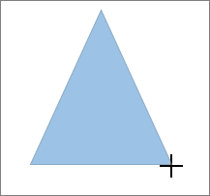

Για να δημιουργήσετε **ένα τέλειο τετράγωνο ή κύκλο**, πατήστε και κρατήστε πατημένο το πλήκτρο **Shift** καθώς σύρετε το ποντίκι.

**Στη συγκεκριμένη εργασία θα εισάγετε ένα παραλληλόγραμμο. Αφού εισάγετε το σχήμα, μπορείτε να γράψετε κείμενο μέσα σε αυτό κατευθείαν από το πληκτρολόγιο. Αν βλέπετε ότι δεν μπορείτε κάντε δεξί κλικ πάνω στο επιλογή Προσθήκη ή Επεξεργασία κειμένου.**

Για να μορφοποιήσετε και να στοιχίσετε το κείμενό σας, κάντε κλικ στην καρτέλα **για οικιακή χρήση** και, στη συνέχεια, επιλέξτε επιλογές από τις ομάδες **γραμματοσειράς**, **παράγραφος** ή **Στοίχιση**, ανάλογα με το πρόγραμμα που χρησιμοποιείτε και το είδος της μορφοποίησης που θέλετε να εφαρμόσετε.

Για να **αντιγράψετε** το σχήμα σας πολλές φορές μπορείτε να το **επιλέξετε -> Δεξί κλικ -> Αντιγραφή και έξω από το σχήμα Δεξί κλικ -> Επικόλληση.** Μετά το νέο παραλληλόγραμμο μεταφέρεται με σύρε κι άσε, όπου θέλετε μέσα στη διαφάνεια.

**Στο Powerpoint 2013** μπορείτε :

1. Αφού κάνετε κλικ στο βελάκι κάτω από τη λέξη **Σχήματα** να κάνετε δεξί κλικ στο σχήμα που θέλετε να προσθέσετε και, στη συνέχεια, κλικ στην επιλογή **Κλείδωμα λειτουργίας σχεδίασης**.

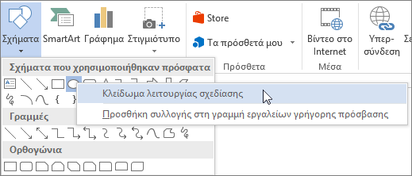

1. Κάντε κλικ σε οποιοδήποτε σημείο θέλετε το σχήμα και, στη συνέχεια, σύρετε για να τοποθετήσετε το σχήμα.
2. Επαναλάβετε το βήμα 2 για να προσθέσετε το σχήμα όσες φορές θέλετε.

Τώρα πλέον είστε έτοιμοι να συμπληρώσετε τη διαφάνεια **Περιγράφω τον εαυτό μου.**